БЕЛОРУССКИЙ ГОСУДАРСТВЕННЫЙ УНИВЕРСИТЕТ

Факультет прикладной математики и информатики

Приходько Егор Андреевич

ОТЧЕТ ПО ТЕХНОЛОГИЯМ ПРОГРАММИРОВАНИЯ

студентки 2 курса 13 группы

Лабораторная работа №1

Преподаватель

Давидовская М.И.

Минск 2019

Задание 1

1. Открываю команду через Win + R и выполняю команду cmd.
2. Переходить в папки можно командой cd {полный путь или папка в текущей дериктории}

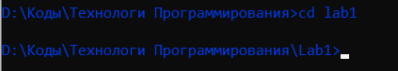

1. Вывод содержимого через dir

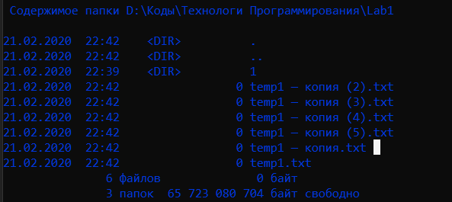

1. Создаем папку с командой mkdir, заходим в папку и выходим:

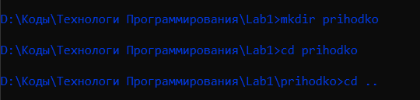

1. Использую две команды для поиска txt файлов: dir *txt и where *txt.

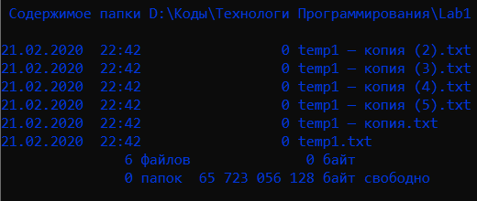

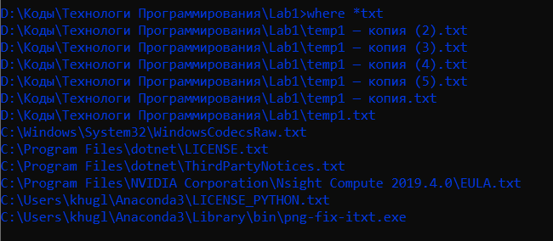

Так же можно найти файлы через команды @ECHO написать цикл for в текущей директории.

1. Копируем файл и переименовываем:

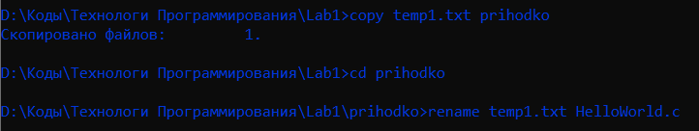

Задание 3

1. Запускаем консоль разработчика от имени администратора:

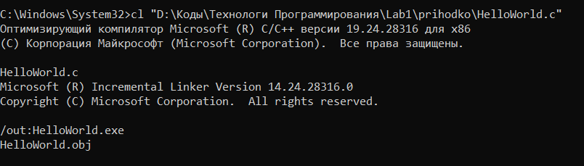

Задание 4

Пояснение команд терминала:

|  |  |
| --- | --- |
| **Название команды** | **Описание** |
| **ls** | **Выводит содержимое из папки** |
| **cd** | **Перейти в папку** |
| **vi** | **Открыть vim** |
| **more** | **Показать текст файла на полный экран** |
| **less** | **Показать текст файла не на полный экран** |
| **mkdir** | **Создать папку** |
| **cat** | **Показать содержимое файла** |
| **cp** | **Копирует файл** |
| **mv** | **Переместить файл** |
| **rm** | **Удалить файл** |
| **find** | **Ищет файл** |
| **!!** | **Выполнить предыдущую команду** |
| **history** | **История команд** |
| **clear** | **Очистить консоль** |
| **sudo** | **Выполнить команду с рут правами** |

Задание 5

1. Пояснение команд терминала:

1)install  
2)Через менеджер покетов brew

3)apt-get install

Моя реализация:

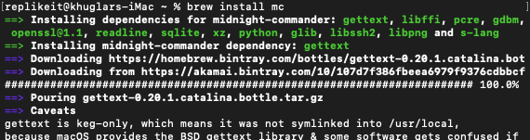

1. Справочную информацию можно вывести с помощью использовав параметр man или --help (или -h)

Пример(команда: man nano)

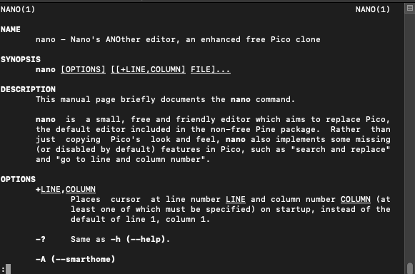

1. Команда open открывает файл в приложении по умолчанию
2. Самый простой способ группировки команд, запись их через ;

Для перенаправление используют символы >, >>, <<

Пример

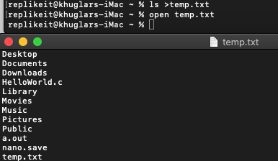

Задание 6

1. Выполнял код в консольном редакторе nano

Прописываю команду nano HelloWorld.c и пишу следующий код.

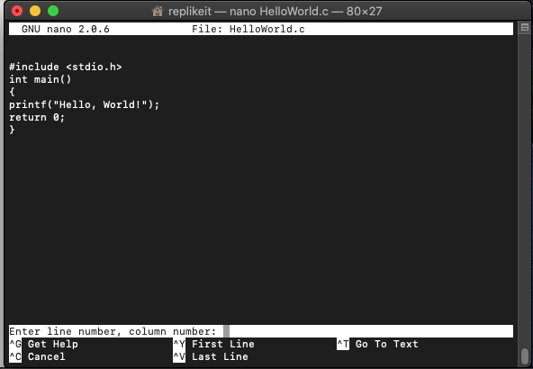

Компилирую и вывожу в консоль следующими командами:



Задание 7(Вариант 5)

Код.

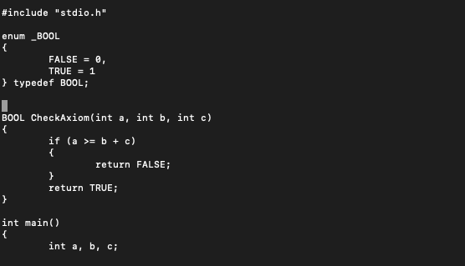

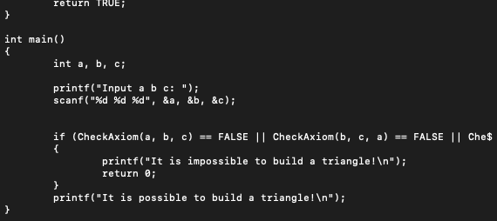

Решение.

